USPTO <http://patft.uspto.gov/netahtml/PTO/search-adv.htm>

Query example: IC/Seoul AND APT/1 AND ISD/19000101->20001231

* **需要輸出的欄位：**

1. patent number & date

-patent number 9-11碼

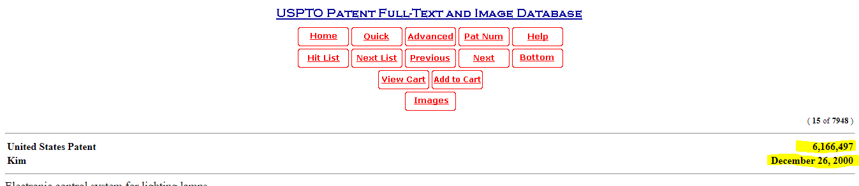

1. inventor & assignee- name, city, country

-assignee name

-city跟country分開欄位

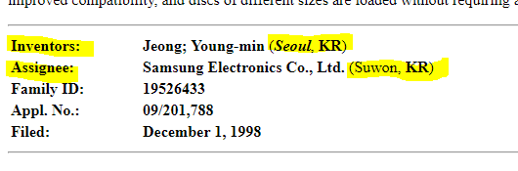

1. current US class/ current cpc class/ current international class

-current US class: 7-9碼 (ex, 347/116 or 369/44.23 or G9B/7.089)

-current CPC class: 加空格有到15碼 (ex, H04N 1/0473 or H04N 2201/04722 )

-current international class: 加空格有10-11碼 (ex, H04N 1/047 or G01D 015/06 or H02M 007/60 or G11B 007/00)

*CPC跟 international class可以只有前四碼就好，後面數字可以不用

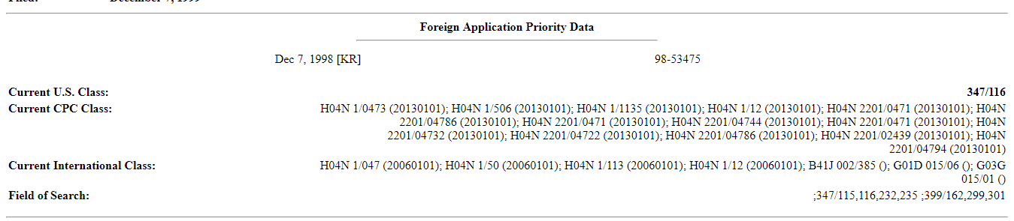

1. backward cited(parent)

-按進去每個US patent doc超連結，蒐集上面123點的所有資料

-僅需US patent, 不需要foreign patent & other references

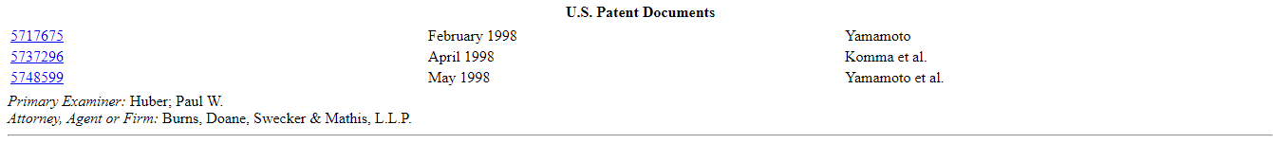

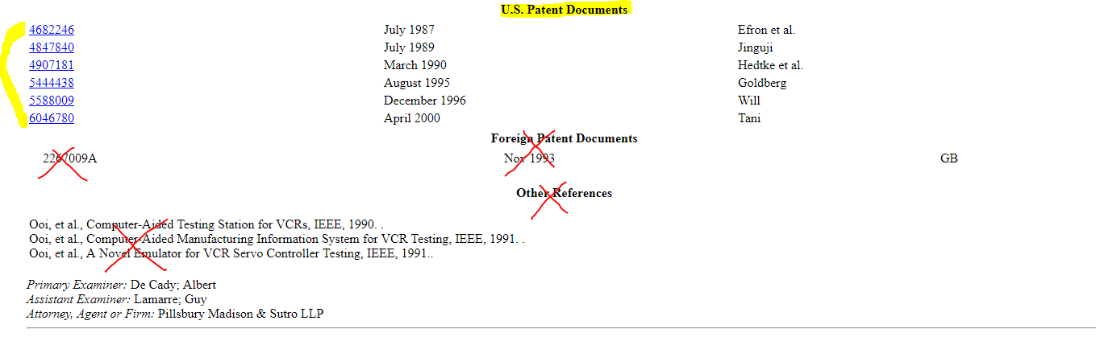

1. forward citing (reference by)(children)

-按進去超連結後(或ref/patent num.)，會出現有多少後人引用此patent：

如果有超過一個，會有搜尋結果列表。

如果只有一個，會直接跳出他的專利頁面。

如果沒有，會有搜尋結果0 patents。

-有引用的話，同樣需要輸出上面123點的資料。

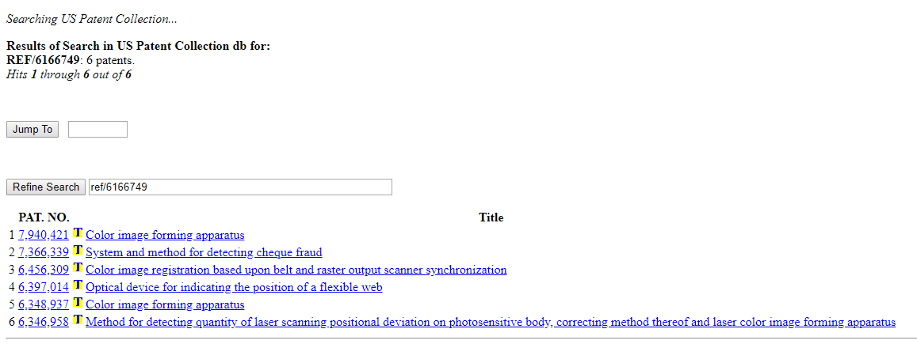

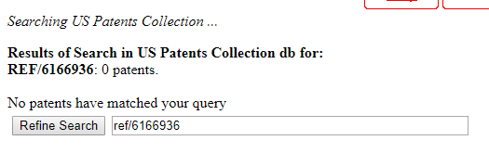

**backward(4.) 跟 forward(5.) 希望可以對到原始的patent number

例如專利號123引用了三個專利(111&222&333)，有5個後來的專利(999,888,777,666,555,444)引用專利號123，希望能在excel有標示這是關於專利號123的backward & forward。